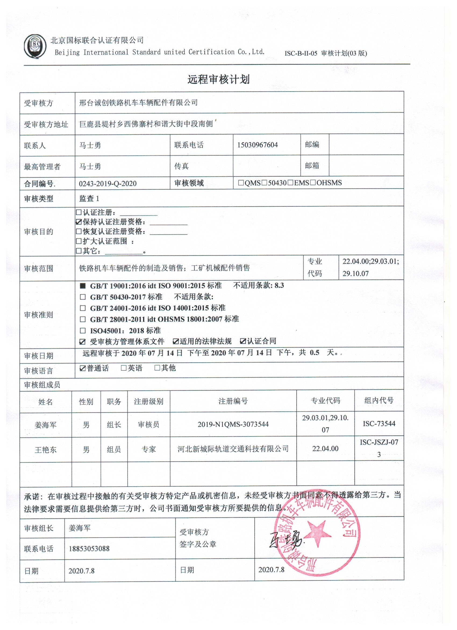**远程审核计划**

|  |  |  |  |  |  |  |  |  |  |  |  |  |  |  |  |  |
| --- | --- | --- | --- | --- | --- | --- | --- | --- | --- | --- | --- | --- | --- | --- | --- | --- |
| 受审核方 | | | 邢台诚创铁路机车车辆配件有限公司 | | | | | | | | | | | | | |
| 受审核方地址 | | | 巨鹿县堤村乡西佛寨村和谐大街中段南侧 | | | | | | | | | | | | | |
| 联系人 | | | 马士勇 | | | 联系电话 | | 15030967604 | | | | 邮编 | |  | | |
| 最高管理者 | | | 马士勇 | | | 传真 | |  | | | | 邮箱 | |  | | |
| **合同编号**. | | | 0243-2019-Q-2020 | | | **审核领域** | | | □QMS□50430□EMS□OHSMS | | | | | | | |
| **审核类型** | | | **监查1** | | | | | | | | | | | | | |
| 审核目的 | | | **□认证注册：__________**  **☑保持认证注册资格：__________**  **□恢复认证注册资格：__________**  **□扩大认证范围 ：**  **□其它：__________。** | | | | | | | | | | | | | |
| 审核范围 | | | 铁路机车车辆配件的制造及销售；工矿机械配件销售 | | | | | | | | | | 专业  代码 | | 22.04.00;29.03.01;29.10.07 | |
| 审核准则 | | | **■ GB/T 19001:2016 idt ISO 9001:2015标准 不适用条款: 8.3**  **□ GB/T 50430-2017标准 不适用条款:**  **□ GB/T 24001-2016 idt ISO 14001:2015标准**  **□ GB/T 28001-2011 idt OHSMS 18001:2007标准**  **□ ISO45001：2018标准**  **☑ 受审核方管理体系文件 ☑适用的法律法规 ☑认证合同** | | | | | | | | | | | | | |
| 审核日期 | | | **远程审核于****2020年07月14日 下午至****2020年07月14日 下午，共** **0.5 天。** | | | | | | | | | | | | | |
| 审核语言 | | | ☑**普通话** □**英语** □**其他** | | | | | | | | | | | | | |
| 审核组成员 | | | | | | | | | | | | | | | | |
| 姓名 | | 性别 | | 职务 | 注册级别 | 注册编号 | | | | | 专业代码 | | | | | 组内代号 |
| 姜海军 | | 男 | | 组长 | 审核员 | 2019-N1QMS-3073544 | | | | | 29.03.01,29.10.07 | | | | | ISC-73544 |
| 王艳东 | | 男 | | 组员 | 专家 | 河北新城际轨道交通科技有限公司 | | | | | 22.04.00 | | | | | ISC-JSZJ-073 |
|  | |  | |  |  |  | | | | |  | | | | |  |
| **承诺: 在审核过程中接触的有关受审核方特定产品或机密信息，未经受审核方书面同意不得透露给第三方。当法律要求需要信息提供给第三方时，公司书面通知受审核方所要提供的信息。** | | | | | | | | | | | | | | | | |
| 审核组长 | 姜海军 | | | | | | 受审核方  签字及公章 | | |  | | | | | | |
| 联系电话 | 18853053088 | | | | | |
| 日期 | 2020.7.8 | | | | | | 日期 | | | 2020.7.8 | | | | | | |

**远程审核日程安排表**

|  |  |  |  |  |
| --- | --- | --- | --- | --- |
| **日期** | **时间** | **部门** | **过程、涉及条款** | **审核人员** |
| 2020.7.14 | 13:30～13:40 | **首次会议** | | A B |
| 2020.7.14 | 13:40～14:30 | **管理层** | Q:4.1理解组织及其环境、4.2理解相关方的需求和期望、4.3 确定管理体系的范围、4.4质量管理体系及其过程、5.1领导作用和承诺、5.2质量方针、5.3组织的岗位、职责和权限、6.1应对风险和机遇的措施、6.2质量目标及其实现的策划、6.3变更的策划、7.1.1资源总则、7.4沟通、9.3管理评审、10.1改进、10.3持续改进，  国家/地方监督抽查情况；顾客满意、相关方投诉及处理情况；  验证企业相关资质证明的有效性，证书及标志的使用，变更，上次审核不符合验证； | AB |
| 2020.7.14 | 14:30～15:30 | **综合部** | QMS: 5.3组织的岗位、职责和权限、6.2质量目标、7.1.2人员、7.2能力、7.3意识、9.1.1监视、测量、分析和评价总则、9.1.3分析与评价、9.2 内部审核， | AB |
| 2020.7.14 | 15:30～17:00 | **质检部部** | QMS: 5.3组织的岗位、职责和权限、6.2质量目标、7.1.5监视和测量资源、8.6产品和服务的放行（上次审核不符合验证）、8.7不合格输出的控制、10.2不合格和纠正措施， | AB |
| 补充现场审核时 |  | **生产部及现场** | QMS: 5.3组织的岗位、职责和权限、6.2质量目标、8.1运行策划和控制、8.3产品和服务的设计和开发、8.5.1生产和服务提供的控制、8.5.2产品标识和可追朔性、8.5.4产品防护、8.5.6生产和服务提供的更改控制， | A B |
| 补充现场审核时 |  | **综合部** | QMS:5.3组织的岗位、职责和权限、6.2质量目标、8.2产品和服务的要求（8.2.1顾客沟通、8.2.2与产品和服务有关要求的确认、8.2.3与产品有关要求评审、8.2.4与产品有关要求的更改）8.5.1销售和服务提供的控制、8.5.3顾客或外部供方的财产、9.1.2顾客满意、8.5.5交付后的活动， | AB |
| 2020.7.14 | 17:00～17:30 | 补充及跟踪审核：必要部门、必要条款；  审核组与受审核方领导层沟通；  末次会：综合评价QMS管理体系运行总体情况及改进要求，宣告审核发现及审核结论。 | | AB |

**注：如遇特殊情况，审核时间顺延。由于时间较短，没有对生产部和综合部销售进行审核，待补充现场审核时再审核以上两个部门。**

**每次监督审核必审条款：**

1. **QMS：4.1、4.2、4.3、4.4、5.2、5.3、6.1、6.2、6.3、8.1、8.2、8.3、8.4、8.5、8.6、8.7、9.1、9.2、9.3、10.2、10.3**
2. **EMS:4.1、4.2、4.3、4.4、5.2、5.3、6.1、6.2、8.1、8.2、9.1、9.2、9.3、10.2、10.3**
3. **OHSMS：4.1、4.2、4.3.1、4.3.2、4.3.3、4.4.1、4.4.3、4.4.6、4.4.7、4.5.1、4.5.2、4.5.3、4.5.5、4.6**
4. **除以上必审条款外还需审核：标准/规范/法规的执行情况、上次审核不符合项的验证、认证证书、标志的使用情况、投诉或事故、监督抽查情况、体系变动**